WALD, WILD UND WASSER
Rotfuchs >> Rätsel (II)
©jw

So nennt das der Jäger

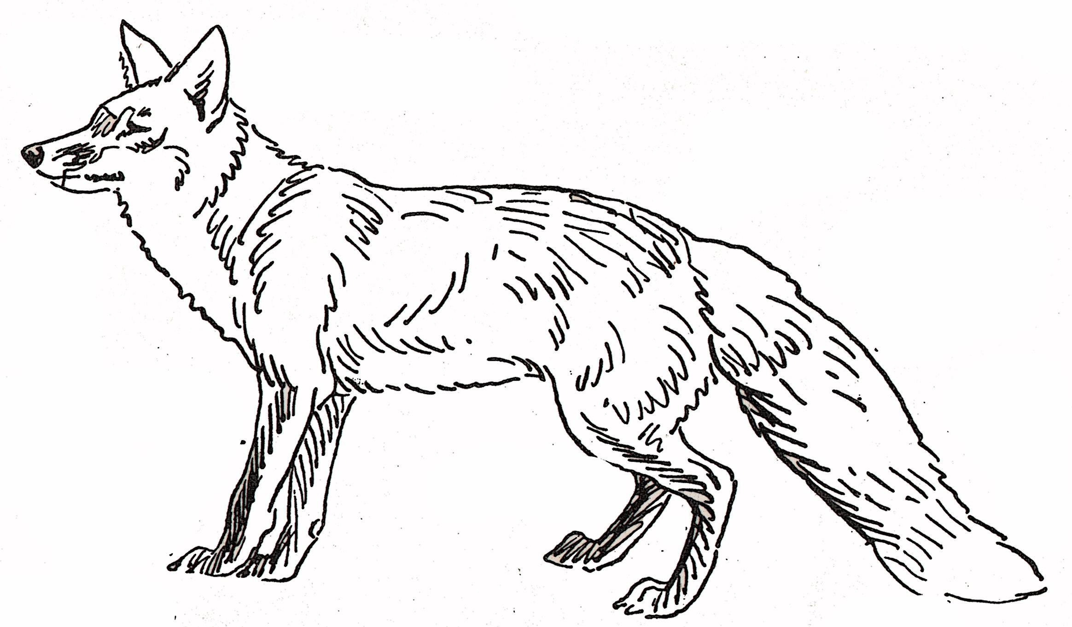

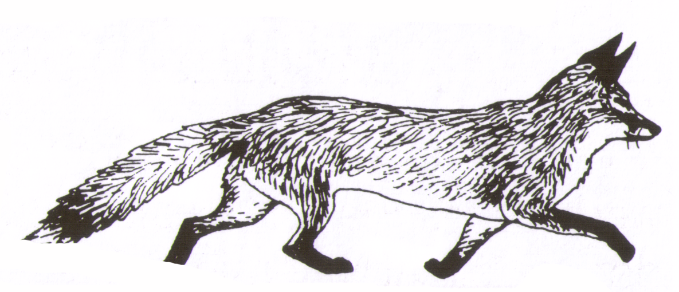
So nennen wir das:

Gehöre Lunte

Fang Brante

Hinterlauf Blume

Seher

WALD, WILD UND WASSER
Rotfuchs >> Rätsel (II) > Lösung
©jw

So nennt das der Jäger

Gehöre

Lunte
oder
Standarte

Seher

So nennen wir das:

Gehöre Ohren Lunte Schwanz

Fang Schnauze Brante Pfote

Hinterlauf Hinterbein Blume Schwanzspitze

Seher Augen

Blume

Hinterlauf

Vorderlauf

Brante

Fang

